Tema laborator 11

Exercitiul 1

<https://github.com/Catalin-Pavel-04/IS_lab11>

Exercitiul 2

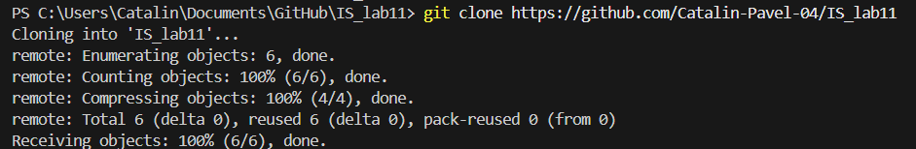

Exercitiul 3

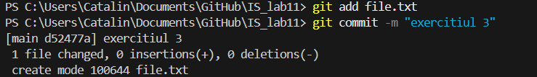

Exercitiul 4

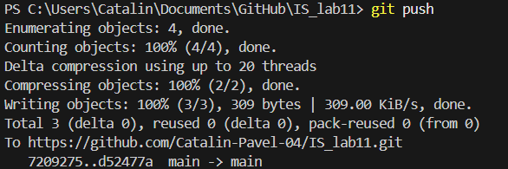

Exercitiul 5

